新 书 推 荐
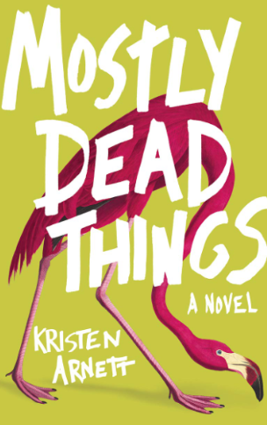
中文书名：《动物标本》
英文书名：MOSTLY DEAD THINGS
作 者：Kristen Arnett
出 版 社：Tin House
代理公司：Ayesha Pande Literary /ANA/Cindy Zhang
页 数：354页
出版时间：2019年6月
代理地区：中国大陆、台湾
审读资料：电子稿
类 型：小说

内容简介：

《动物标本》是一部令人惊讶的处女作，它黑暗幽默、令人揪心，以一种古怪而方式来审视失去、爱、艺术和家庭，以及作者心爱的佛罗里达州中部地区。

一天早上，杰莎-琳恩·莫顿（Jessa-Lynn Morton）走进家族经营的动物标本店，发现她的父亲自杀了。杰莎既震惊又悲伤，她接替父亲开始管理动物标本店的业务，而家里的其他人却陷入了崩溃之中：她的母亲开始偷偷溜进店里，用动物标本制作带有攻击性的猥亵艺术品，她的哥哥米洛（Milo）退出了这家店，而布林（Brynn）——米洛的妻子，也是杰莎唯一喜爱的人，则没留下一句话就离开了。

杰莎努力挽救濒临倒闭的动物标本店，她开始用不合法的方式赚钱，与此同时，她与母亲也和哥哥发生了冲突。《动物标本》讲述了一个根植于佛罗里达州的家庭故事，是对亲密关系、性和宽恕的复杂探索，这里面还包括了鳄鱼、难以忍受的高温和死去的动物。这个故事会令所有曾经不得不与自己疯狂的家人打交道的读者产生共鸣，并将吸引艾莉森·贝尔德（Alison Bechdel）的《乐趣之家》（Fun Home）、卡伦·罗素（Karen Russell）的《沼泽地》（Swamplandia），以及凯文·威尔逊（Kevin Wilson）的《家庭的毒牙》（The Family Fang）的读者。

作者简介：

克里斯汀·阿内特（Kristen Arnett）是一位酷儿小说家和散文作家，他曾在Tin House、《凯尼恩评论》（Kenyon Review）和朗姆达文学基金会担任研究院。她曾获得2015年第九封信文学奖（Ninth Letter's 2015 Literary Award）小说奖，2016年《格林斯伯勒评论》（The Greensboro Review）的罗伯特·沃森文学奖（Robert Watson Literary Prize）的第二名，并入围2016年《印第安纳评论》（Indiana Review）举办的小说奖的短名单。她的文章被刊登在North American Review、The Normal School、Gulf Coast、Electric Literature、Literary Hub、Volume 1 Brooklyn、OSU's The Journal、Catapult、Bennington Review、Portland Review、Grist Journal、Tin House Flash Fridays、The Guardian、Salon、The Rumpus等报刊杂志上。她的第一部故事集《咬牙切齿》（Felt in the Jaw）于2017年9月由Split Lip出版社出版。

谢谢您的阅读！
请将回馈信息发至：
张滢（Cindy Zhang）
安德鲁﹒纳伯格联合国际有限公司北京代表处
北京市海淀区中关村大街甲59号中国人民大学文化大厦1705室, 邮编：100872
电话：010-82504506
传真：010-82504200
Email: cindy@nurnberg.com.cn
网址：www.nurnberg.com.cn
微博：http://weibo.com/nurnberg
豆瓣小站：http://site.douban.com/110577/
微信订阅号：ANABJ2002

